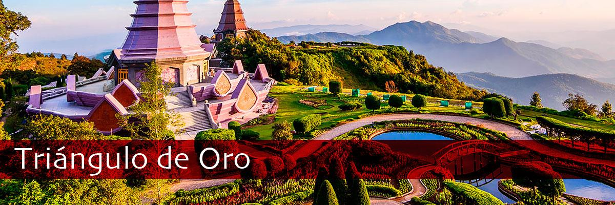

TRIÁNGULO DE ORO REGULAR
7 DÍAS / 6 NOCHES
ITINERARIO
DÍA 01 – BANGKOK – MARTES
Llegada a la capital tailandesa es la ciudad más importante de todo el Sudeste Asiático. Es una enorme metrópoli llena de tesoros que hay que visitar con tiempo y con calma. Recepción y traslado al hotel. Alojamiento en Bangkok.

DIA 02 - BANGKOK – VISITA PALACIO Y TEMPLOS (D)
Desayuno en el hotel. Este día comienza con la visita al Palacio Real, un lugar de paso obligado, no sólo por su belleza en sí, que, por supuesto la tiene, sino por su relevancia cultural y de la vida cotidiana del país. La imagen del Buda de Esmeralda es una de las más reverenciadas del país, por lo que la vestimenta que elijan para esta visita debe ser adecuada y respetuosa con el lugar, sin mostrar hombros ni rodillas. Veremos también los templos de Wat Pho (El Buda Reclinado) y de Wat Traimit (El Buda de Oro) ambos de gran relevancia en el país. Regreso al hotel, tarde libre. Alojamiento.

DIA 03 - BANGKOK – DIA LIBRE (D)
Desayuno en el hotel, Salida por carretera. Parada en ruta para ver el famoso mercado del tren, junto a las vías del tren, donde podremos ver como desmontan en cuestión de segundos el mercado para dar paso el tren, y poco después lo vuelven a montar. Seguiremos hacia el mercado flotante. A la llegada, recorrido en barca por sus canales donde podremos disfrutar de un maravilloso paisaje típico tailandés. Regreso al hotel. Alojamiento.

DIA 04 BANGKOK-CHIANG RAI (D/ A)
Desayuno en el hotel, Salida en vuelo de línea regular hacia Chiang Rai. Llegada y visita al famoso Triángulo de Oro, donde confinan los tres países, Thailandia, Laos y Myanmar. Paseo en lancha por el río Mekong entrando en aguas de Myanmar y de Laos. Visita del museo del Opio. Almuerzo. Continuaremos Continuación hacia la “Casa Negra” un lugar diferente a todo, diseñado por un arquitecto muy conocido en Thailandia y visita del templo wat Rong Sueaten o el templo azul. Alojamiento.
DIA 05 CHIANG RAI-CHIANG MAI (D/A)G
Salida por carretera hacia Chiang Mai, la Rosa del Norte y la ciudad más importante de la región. Sus orígenes se remontan al Reino Lanna en el siglo XIII. La ciudad antigua se encuentra rodeada por un foso y está amurallada. En ruta parada para visitar el emblemático templo blanco Wat Rongkhun. Continuación hasta Chiang Mai. Visita del templo Doi Suthep, símbolo de la ciudad a 1.053 metros de altura e importante centro de peregrinación. Almuerzo. Por la tarde visita al centro de artesanías de Chiang Mai, donde se manufacturan joyas y piedras preciosas, seda, sombrillas, tallas de madera y muebles de teca. Alojamiento.

DIA 06 CHIANG MAI (D/A)
Desayuno en el hotel. Salida hacia el santuario de elefantes, ECO VALLEY. Dedicaremos este día en conocer más de cerca estos increíbles animales, empezando con la visita al museo cultural del elefante. Continuaremos con la preparación de su comida a base de hierbas y frutas creando unas bolas multivitamínicas, además de plátanos y caña de azúcar. Aprenderemos a producir papel hecho a base de estiércol de elefante. Por último, disfrutaremos bañándoles bajo una cascada. Terminaremos la jornada con la visita al enclave donde se encuentran, las mujeres jirafa Caminaremos por el poblado donde podremos ver las casitas donde viven. Almuerzo. Regreso al hotel. Alojamiento.

DIA 07 CHIANG MAI / PROXIMO DESTINO (D)
Desayuno en el hotel. A la hora prevista traslado al aeropuerto para el vuelo hacia el próximo destino.

***FIN DE LOS SERVICIOS***

PRECIOS POR PERSONA - PORCIÓN TERRESTRE
VIGENCIA | CATEGORÍA | DOBLE | SUPL. SENCILLA
ENERO - OCTUBRE – 2026 | 4* | USD 1.209 | USD 309
ENERO - OCTUBRE – 2026 | 5* | USD 1.439 | USD 609
*Precios por persona en acomodación doble.
*Salidas Martes en regular
* Aplicar el fee bancario del 2% sobre el total del programa.
*Aplica suplemento según festividades y ferias en Tailandia, preguntar tarifas de noviembre a abril
* Las tarifas están sujetas a modificaciones sin previo aviso y a disponibilidad en el momento de realizar la reserva.
*Salidas garantizadas para mínimo dos pasajeros.
*Suplemento cena obligatoria para 24 y 31 Dic.
SE PAGA EN PESOS COLOMBIANOS AL CAMBIO DEL DIA + 30 PESOS POR DÓLAR POR DIFERENCIA EN CAMBIO

INCLUYE
- Tarjeta de asistencia médica durante todo el recorrido (cubrimiento de USD 60.000 por accidente o enfermedad no preexistente) por evento, aplica suplemento del 50 % para mayores de 76 a 85 años, esta tarjeta tiene seguro de cancelación incluido hasta 2000 USD.
- Comidas según el itinerario
- Alojamiento según categoría seleccionada
- Visitas con entradas según el programa
- Guía de habla hispana
- Toallitas frescas y agua en el autobús
- Asistencia en destino 24 horas en español via WhattsApp

NO INCLUYE
- Tiquete Internacional e impuestos de tiquetes según itinerarios.
- Propinas sugeridas según estándares internacionales: para guía y chofer USD 2 – 4 por pasajero por día. Para maletero USD 1 por maleta y por cada servicio.
- Actividades o conceptos no contemplados como servicios incluidos del viaje, tales como, almuerzos, cenas, souvenirs, llamadas locales y de larga distancia, guías de turismo, pólizas de seguros, excesos de equipaje y boletas para la participación en cruceros, eventos deportivos o culturales.
- Impuestos aeroportuarios
- Bebidas
- Gastos personales
- Suplemento durante periodo festivos
- Propinas para conductor y guías
- Cualquier servicio no mencionado en el programa.

NOTA GENERAL
- Asegúrese de llevar consigo su carnet de vacunación contra la fiebre amarilla.
- Después de expedidos y pagados los tiquetes domésticos aéreos no podrán ser reembolsados, ni endosados, ni se podrá hacer cambio de fecha.
- La tasa de aeropuerto y el recargo por combustible se calculará nuevamente antes de emitir los tiquetes de vuelos internos.
- Pasaporte en perfecto estado por lo menos 6 meses de vigencia con respecto a la fecha de ingreso a los Países que visita y tener un mínimo cinco hojas en blanco.
- Aplica tarifa de niño hasta los 9 años.

HOTELES 4*y 5* O SIMILARES
- BANGKOK Holiday Inn Silom 4*- Montien 5*
- CHIANG RAI The Heritage 4*/Le Meridiem 5*
- CHIANG MAI Centara riverside 4*/ Shangri-la 5*

